
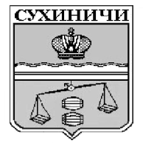
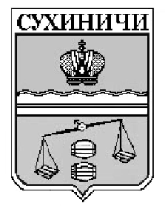
Администрация сельского поселения
«Деревня Радождево»
Калужская область
П О С Т А Н О В Л Е Н И Е

От 31.10.2022 |  |  | № 35
О отмене постановления
администрации СП «Деревня Радождево»

Руководствуясь Федеральным законом от 06.10.2003 N 131-ФЗ "Об общих принципах организации местного самоуправления в Российской Федерации", руководствуясь Уставом Сельского поселения «Деревня Радождево», администрация СП «Деревня Радождево» ПОСТАНОВЛЯЕТ:

1. Постановление администрации СП «Деревня Радождево» от 09.08.2022 № 24 «Об утверждении Положения об определении мест и способов разведения костров, проведения мероприятий с использованием приспособлений для тепловой обработки пищи с помощью открытого огня, мест сжигания мусора, листвы на землях общего пользования на территории СП «Деревня Радождево» отменить.
2. Данное постановление вступает в силу после обнародования.
3. Контроль за исполнением настоящего постановления оставляю за собой.

Глава администрации
СП «Деревня Радождево» Н.А.Журакова

